CH34 外部效应

一、外部性：
1、外部性： 交易双方对第三方造成了影响，而第三方没有为此支付报酬或索要补偿。
即：当私人成本或收益≠社会成本或收益时，就会存在外部性。
2、外部性，包括正的外部性、负的外部性。
① 正的消费外部性：对你来说，邻居美丽的花园；别人举止得体；别人放着你喜欢的音乐；等等。
负的消费外部性：上述例子反过来。
② 正的生产外部性：若两企业生产的产品，互补，是正的外部性：果园和养蜂人，旅馆旁边有物美价廉的餐馆，等等。
负的生产外部性：过度捕捞；过度打猎；过度污染；等等。
二、消费外部性——拟线性偏好、科斯定理
1、消费外部性，取决于产权。
一般商品，由于产权明确，竞争市场机制，可以实现帕累托效率；
“污染”， 由于产权不明，所以，是无效率的 →存在改变的方法，让双方的状况变得更好。
2、例外，拟线性偏好，具有外部性的商品的、有效率的数量，与产权分配无关。（有时也叫科斯定理）。
∵拟线性偏好，收入效应=0。
拟线性偏好，财产最终分配，与财产权的分配，无关。（×）
∵另外一种商品的最终分配，与财产权分配有关。例如，吸烟者和不吸烟者，外部性的数量，即烟雾量，与财富的分配无关；但在不同帕累托有效率配置中，两人拥有的钱数不同。
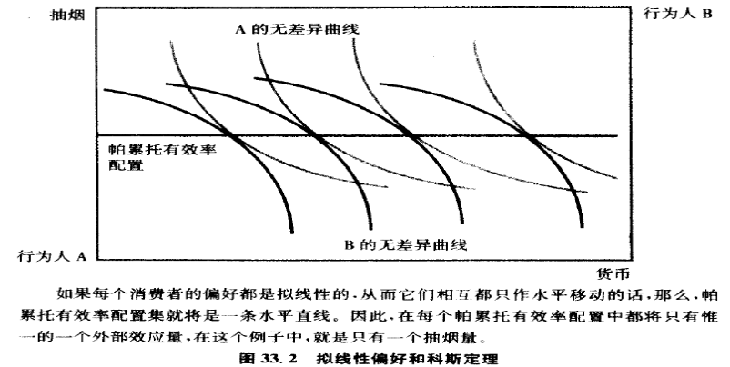 | 拟线性偏好  ∵ 无差异曲线水平移动，  ∴ 切点的轨迹——交换契约曲线——帕累托有效率配置——是水平的，  ∴ 在每个帕累托有效率配置中，抽烟量相同，货币量不同。
3、科斯定理：前提——产权明晰，且允许自由协商/谈判：
①如果，交易成本/费用，= 0/很小，
那么，无论产权属于哪一方，市场机制（/私人交易），就可有效率的资源配置，此时无外部性。
②如果，交易费用≠0 ，不同的产权，会影响到资源配置的效率。
科斯定理，扩大了“看不见”的手的作用：只要假设成立，外部性，就不可能使资源配置无效。所以，政府不一定要干预，——这是对传统经济学的修改。
但，科斯定理，不一定总能解决外部性。如：产权不总是可以明确界定、产权不能转让、产权转让影响收入分配，而收入分配可引起社会不公平。
三、生产的外部效应
1、例子：
假设：钢厂S生产钢s，污染物x进入河流；渔场F受S的污染物影响。
S的成本函数= cs(s，x)，（s钢量，x污染物量）
F的成本函数= cf(f，x)，（f鱼量）
污染物使鱼的成本增加：⊿cf/⊿x＞0
污染物使钢的成本下降：⊿cs/⊿x≤0
那么：钢厂S的利润最大化—— max ps s- cs(s，x)
钢厂S的利润最大化条件：ps=MC
ps= ⊿cs/⊿s；
0 =⊿cs/⊿x——钢厂，污染物是产品之一，价格0。
渔场F的利润最大化—— max pf f - cf(f，x)
渔场F的利润最大化条件：pf =MC
pf = ⊿cf / ⊿f
污染物给渔场带来的成本，是生产钢的社会成本，即外部效应。
解决办法：通过产权的再分配，使外部效应内部化。（合并钢厂和渔场）。
合并后的企业利润最大化 —— max pf f ＋ ps s － cf(f，x) － cs(s，x)
合并后的企业利润最大化条件：ps= ⊿cs/⊿s；
pf = ⊿cf /⊿f
0 = ⊿cs/⊿x ＋⊿cf / ⊿x
∴ － MCS =MCF
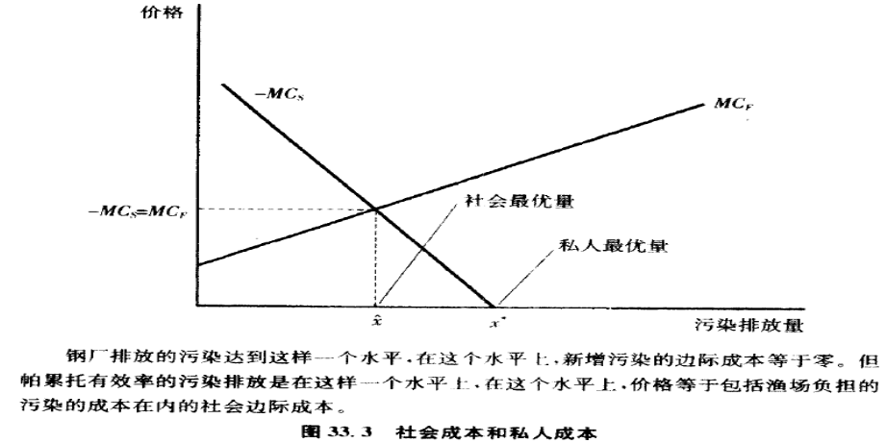
福利经学第一定理：如果无外部效应，私人成本=社会成本，市场机制实现帕累托有效率配置；
如果有外部效应，私人成本≠社会成本，市场机制有可能无法实现帕累托有效率配置。
2、排放许可证
假设：厂商1的排放限额x1，成本是c1(x1)，厂商2的排放限额x2，成本是c2(x2)，总排放量X。
控制排放的成本相等。
那么：min c1(x1)+ c2(x2)
约束条件 x1+x2=X
控制排放的最佳途径：利用市场。
3、生产外部性的解决办法
若产权明确，就不会有外部性；若产权不明确，就会有外部性，是无效率的。
产权不明确，依靠法律，可以达到有效率。
政府解决外部性的传统方式：外部不经济——税收，外部经济——补贴。
①庇古税——对污染征税，
②外部性市场：
如果，存在污染物市场，那么，钢厂减少污染的MC=渔场由于污染减少的MR。
存在外部效应，利润最大化的生产模式，与产权分配无关，但，利润分配，取决于产权分配。
③市场信号：转让产权
市场提供了生产外部效应内部化的信号，利润最大化使外部效应内部化；。
四、公地的悲剧——外部性的常见形式
1、公地的悲剧：公共财产被过分使用，最终导致使用者的损失。
2、解决方法
（1）公地私有化。
私有化的方法：①政府可以把公地无偿送给某个人， MP( c )= a。②将公地出售，比如以拍卖方式出售。
（2）直接规定公地——牧场上放牧的奶牛数量c，MP( c )= a。
（3）出售放牧权——max f(c) − ac − tc →MP( c )= a + t。
（4）征税：同上。
★ 环境透支与“外部效应”
中国GDP中，至少有18％是依靠资源和生态环境的“透支”获得的。
1、以牺牲环境为代价来发展经济，“外部不经济”现象。
“外部性”理论：环境问题，是一外部性问题。
2、环境污染，是一种典型“市场失灵”。
“环境”是公共产品，具有非竞争性、非排他性。非竞争性——生产成本，不随消费人数的增加而增加，即消费者的增加所引起的社会边际成本=0。非排他性——产品一旦提供，就不能排除任何人免费享受它的利益。
环境的“非竞争性”和“非排他性”→“环境”无法用价格机制实现最优配置，无法界定产权——“市场失灵”→政府干预。
3、我国对环境外部性认识不足——环境严重透支的重要原因。
我国经济学的缺陷：一是不考虑外部不经济性，
二是衡量经济增长的标准———GDP，不能反映社会福利。所以，要使GDP反映经济福利，也反映社会福利（经济福利＋非经济福利）。

